البحوث الفصلية حول الظرفية الاقتصادية
- قطاع الخدمات التجارية غير المالية
- قطاع تجارة الجملة

دجنبر 2018

تبرز هذه المذكرة أهم ارتسامات أرباب المقاولات المستقاة من بحوث الظرفية الاقتصادية المنجزة من طرف المندوبية السامية للتخطيط برسم الفصل الرابع من سنة 2018 لدى المقاولات العاملة بقطاعي الخدمات التجارية غير المالية وتجارة الجملة. وترصد هذه الإرتسامات التطور الحاصل في إنتاج هذين القطاعين خلال الفصل الثالث من سنة 2018 وكذا التوقعات الخاصة بالفصل الرابع من نفس السنة.

- ارتسامات أرباب المقاولات الخاصة بالفصل الثالث من سنة 2018

  - قطاع الخدمات التجارية غير المالية
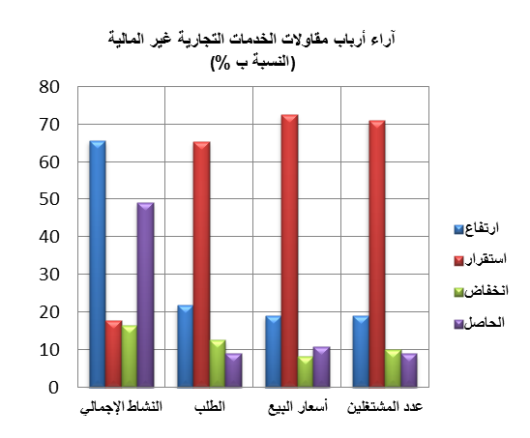
خلال الفصل الثالث من سنة 2018، قد تكون قدرة الإنتاج المستعملة لمقاولات قطاع الخدمات التجارية غير المالية بلغت نسبة %79. وقد يكون النشاط الإجمالي لهذا القطاع عرف ارتفاعا حسب 66% من أرباب المقاولات، وانخفاضا حسب %16 منهم. ويعزى هذا التطور، من جهة، إلى التحسن المسجل في أنشطة "الاتصالات" و"النقل الجوي" و"التخزين والخدمات الملحقة بالنقل"، ومن جهة أخرى، إلى الانخفاض المسجل على مستوى "أنشطة البرمجة والبث".
وتجدر الإشارة إلى أن تطور النشاط الإجمالي لهذا القطاع قد يكون رافقه انخفاض في الخدمات الموجهة للخارج.
اعتبر مستوى دفاتر الطلب لقطاع الخدمات التجارية غير المالية عاديا حسب %65 من أرباب المقاولات وأكثر من العادي حسب %22. وبخصوص عدد المشتغلين، قد يكون عرف استقرارا حسب %71 من أرباب المقاولات.
  - قطاع تجارة الجملة
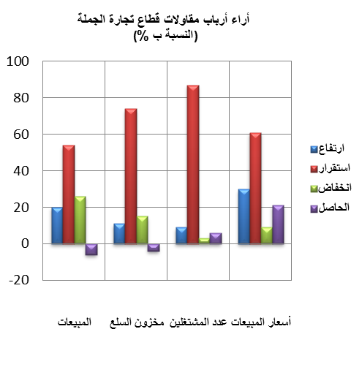
خلال الفصل الثالث من سنة 2018، قد تكون مبيعات قطاع تجارة الجملة في السوق الداخلي عرفت ارتفاعا حسب 20% من أرباب المقاولات وانخفاضا حسب 26% منهم.
وقد يعزى هذا التطور بالأساس، من جهة، إلى التحسن المسجل في مبيعات "تجارة الجملة غير المتخصصة" و"تجارة بالجملة لتجھیزات صناعية أخرى"، ومن جهة أخرى، إلى التراجع المسجل في مبيعات "تجارة لوازم منزلية بالجملة" ومبيعات "أصناف أخرى من تجارة الجملة المتخصصة".

وقد يكون عدد المشتغلين عرف استقرارا حسب 87% من أرباب المقاولات.
واعتبر مستوى المخزون من السلع عاديا حسب 74% من تجار الجملة واقل من العادي حسب 15% منهم.
أما أسعار البيع، فقد تكون عرفت، حسب 61% من أرباب المقاولات، استقرارا وارتفاعا حسب 30%منهم.
- توقعــات أرباب المقاولات الخاصة بالفصل الرابع من سنة 2018

  - قطاع الخدمات التجارية غير المالية

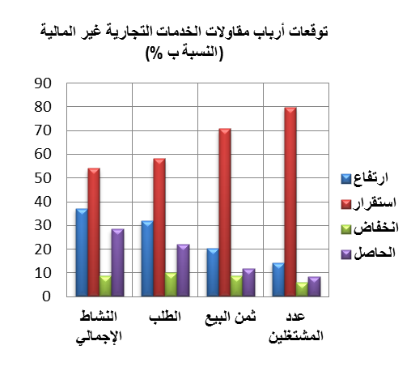
خلال الفصل الرابع من سنة 2018، يتوقع 37% من مقاولي قطاع الخدمات التجارية غير المالية ارتفاعا للنشاط الإجمالي، في حين يتوقع 9% منهم انخفاضا. وتعزى هاته التوقعات، من جهة، إلى الارتفاع المتوقع في أنشطة "النقل الجوي" و"اﻟﺘﺨﺰﯾﻦ واﻟﺨﺪﻣﺎت اﻟﻤﻠﺤﻘﺔ ﺑﺎﻟﻨﻘﻞ"، ومن جهة أخرى، إلى الانخفاض المنتظر على مستوى "أنشطة خدمات البرید" و"الإیواء".
فيما يخص الطلب المتوقع خلال الفصل الرابع من سنة 2018، فإن %58 من أرباب مقاولات قطاع الخدمات التجارية غير المالية يرتقبون استقراره.
كما يتوقع 80% من أرباب المقاولات بهذا القطاع استقرارا في عدد المشتغلين.

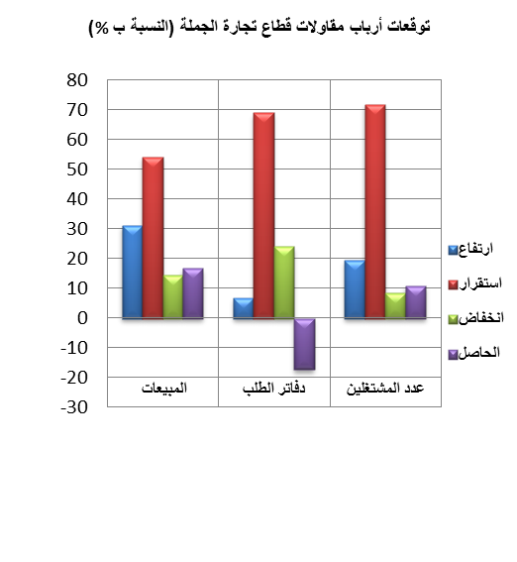
قطاع تجارة الجملة
خلال الفصل الرابع من سنة 2018، يتوقع 31% من تجار الجملة ارتفاعا في حجم إجمالي المبيعات.
وقد يعزى هذا التطور، إلى التحسن المرتقب في مبيعات "أصناف أخرى من تجارة الجملة المتخصصة" و"تجارة المواد الغذائية والمشروبات" و"تجارة المواد الفلاحية الأولية والحيوانات الحية بالجملة".
كما يتوقع 72% من أرباب المقاولات استقرارا في عدد المشتغلين.
وبخصوص مستوى دفاتر الطلب، يتوقع أن يكون عاديا حسب 69% من تجار الجملة، واقل من العادي حسب 24% منهم خلال نفس الفصل.

